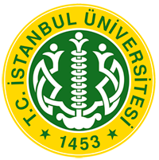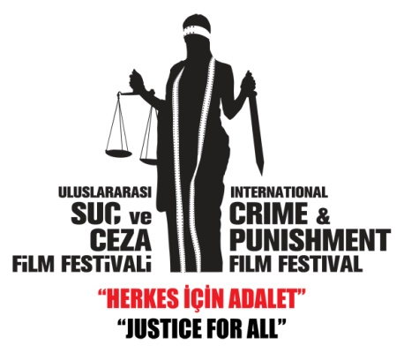

ÖDÜLLER SAHİPLERİNİ BULDU
5. Uluslararası Suç ve Ceza Film Festivali “Uluslararası Altın Terazi Uzun Metraj Film Yarışması” ve “Uluslararası Altın Terazi Kısa Film Yarışması” nın kazananlarına ödülleri Beyoğlu Atlas Sineması’nda gerçekleştirilen törenle verildi.
“Uluslararası Altın Terazi Uzun Metraj Film Yarışması” En İyi Film ödülünü “Üç Pencere ve Bir Ölüm” (Three Windows and a Hanging) filmi, cinsel saldırı mağdurlarına yapılan ayrımcılığı özgün bir hikayeyle yansıtması, mağdurların suçlu gibi gösterilmesi hususunun yol açtığı adaletsizliği kendine has diliyle ve başarılı oyunculuk performansıyla ifade etmesi sebebiyle aldı. Ödül, yönetmeni Isa Qosja’ya iletmek üzere oyuncu Donat Qosja’ya takdim edildi. Qosja, ödülü; “savaş sırasında tacize uğrayan ve mağduriyete uğrayan kadınlar adına alıyorum” dedi.
“Uluslararası Altın Terazi Kısa Film Yarışması” En İyi Film ödülünü “Disiplin” (Discipline) filmi aldı. Ödüle layık görülme gerekçesi olarak; festivalin bu yılki teması olan ayrımcılığı ve onun kökenindeki hoş görüsüzlüğü ve ötekileştirmeyi toplumun tüm katmanlarındaki haliyle ve iyi bir sinema diliyle işlemesi gösterildi. Ödülü, yönetmen M. Sabre’ye iletilmek üzere festival adına Festival Koordinatörü Prof. Dr. Bengi Semerci aldı.
Geceye, Lucie Bader, Selman Dursun, Serdar Akar, Engin Ertan, Ozan Güven katılırken festival kapsamında filmleri gösterimde olan yapım ve oyuncu ekipleri de hazır bulundu.
Tören “Uluslararası Altın Terazi Uzun Metraj Film Yarışması”nda En İyi Film ödülünü alan “Üç Pencere ve Bir Ölüm” gösterimi ile sona erdi. Film festivalindeki film gösterimleri 22 Ekim 2015’e kadar devam edecek.

Saygılarımızla,
İLETİŞİM: 3K1P İLETİŞİM Atakan M. Metin
05452468097 atakan@3k1pr.com

Istanbul University, Faculty of Law, 34116 Beyazıt – İstanbul
Tel: 0 212 440 01 05 Fax:0 212 512 41 35
www.icapff.com
@uscff icapff uscff

